新华传媒教材在线选购平台操作说明
- 登陆Univ.xinhua.sh.cn教材在线选购平台，选中自己所在学校。
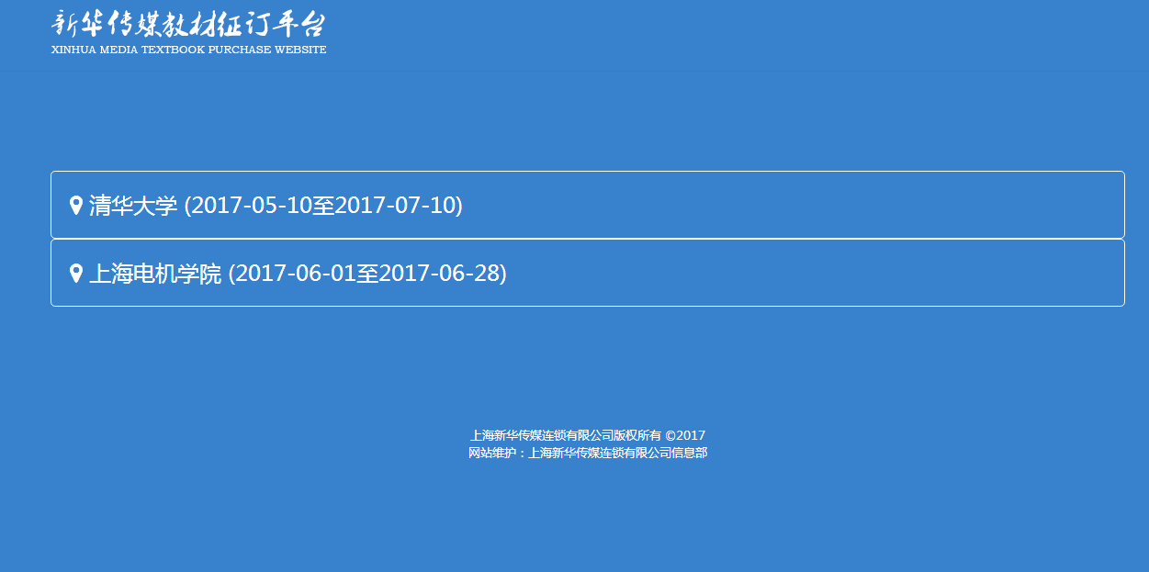
- 学生使用学号和初始密码（123456）进行首次登录。
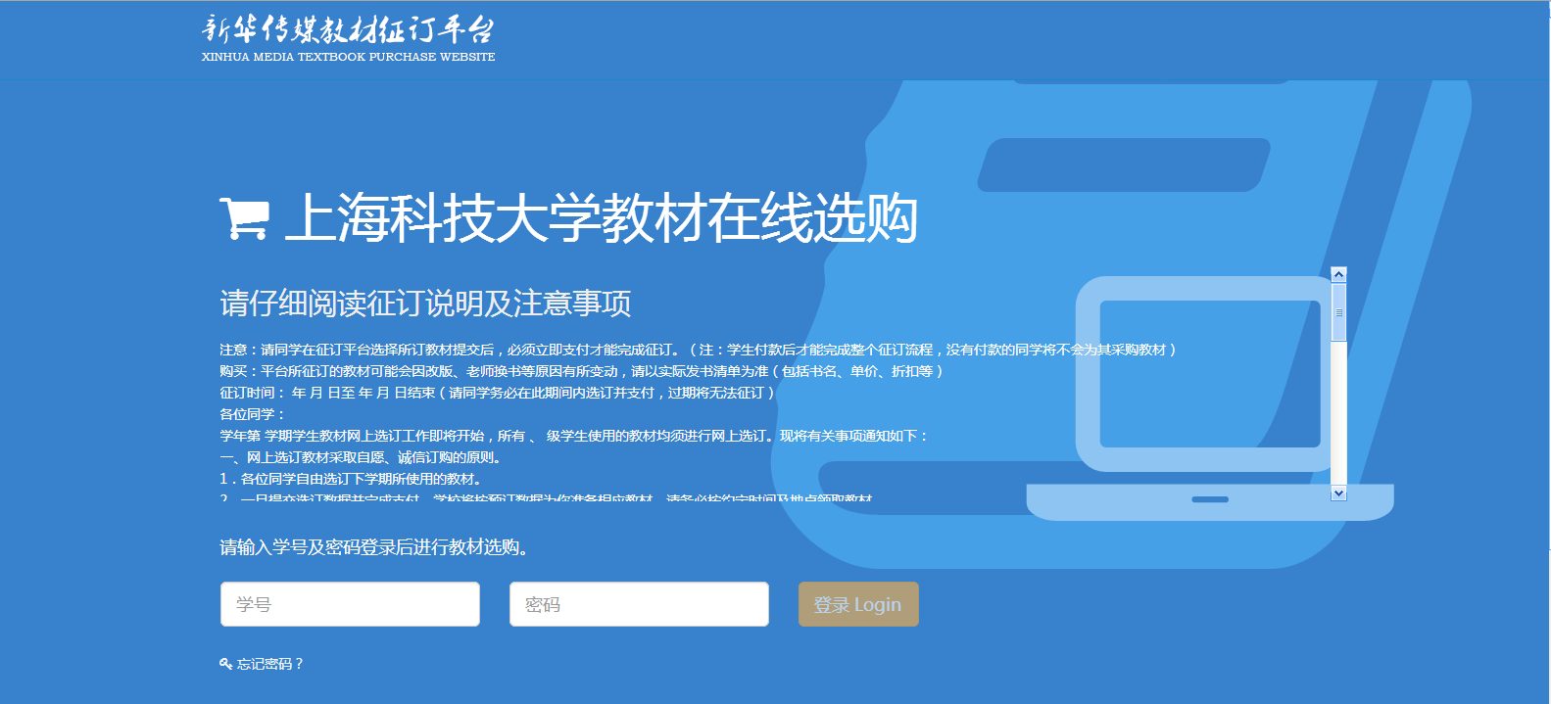
- 首次登录系统后，会提示修改默认密码。修改后，点击蓝色“修改”按钮，再点击“下一步，绑定手机”。
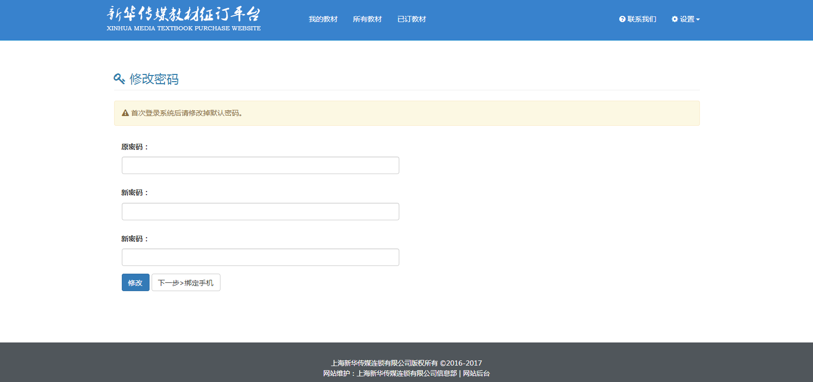
- 绑定手机，便于平台发送送货通知。
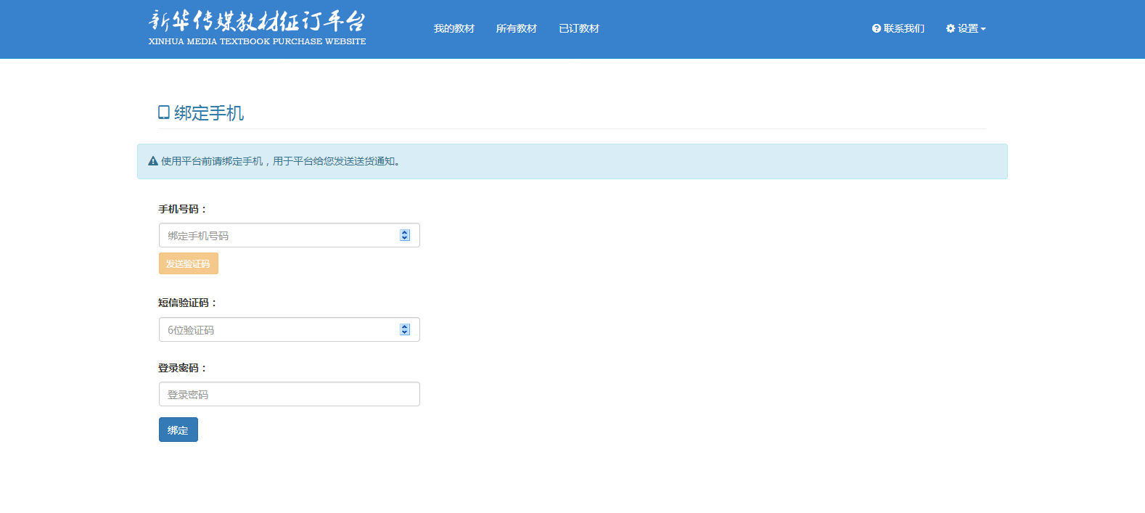
- 点击“我的教材”，可以看到学生对应的教材信息，进行选购。完成后，点击“订购”，进行在线支付。
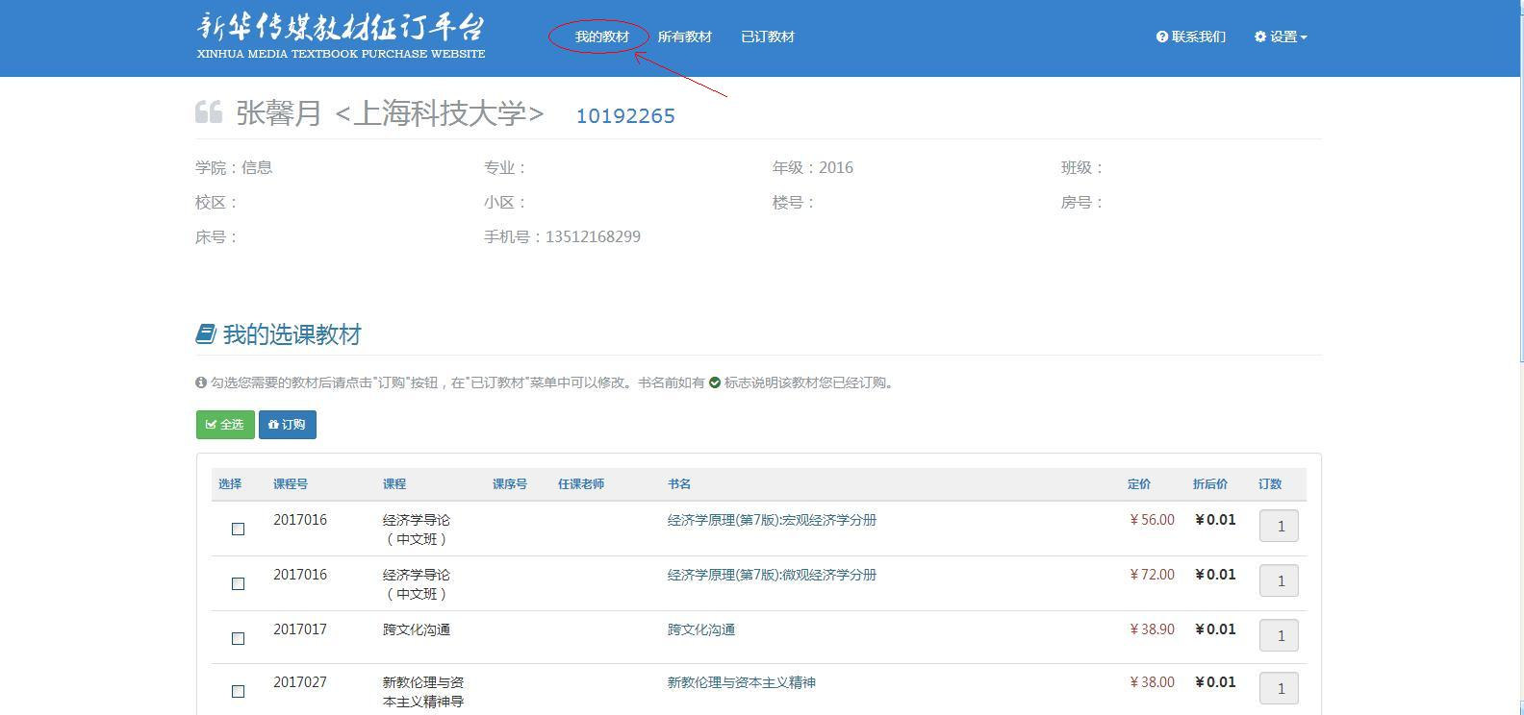
- 生成订单，在收银台中，选择支付平台付款。
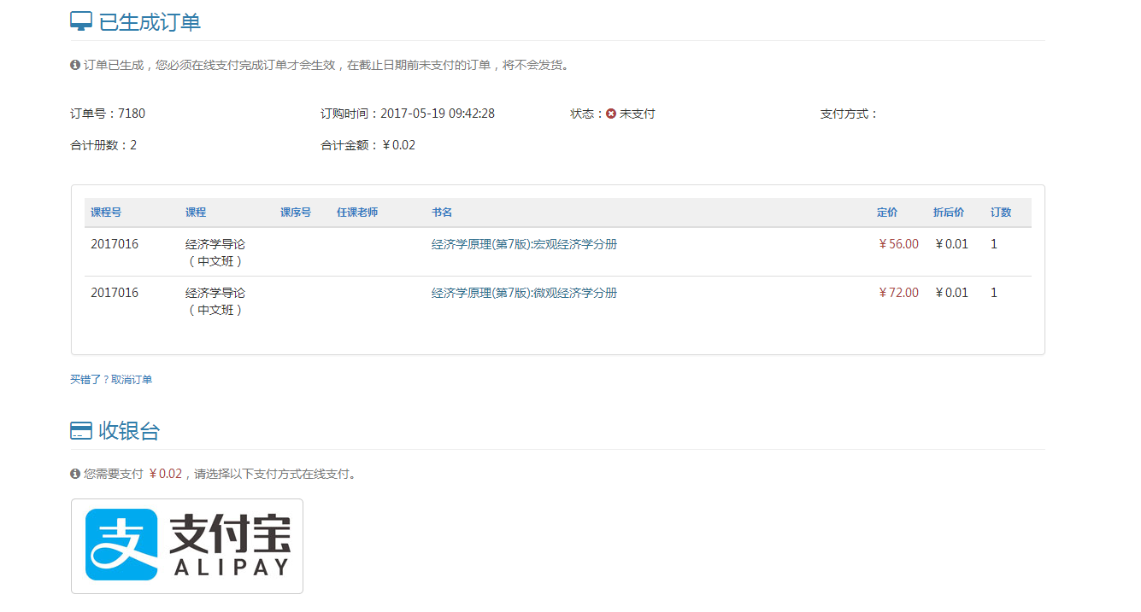
- 通过手机扫码或者PC登录，完成支付。
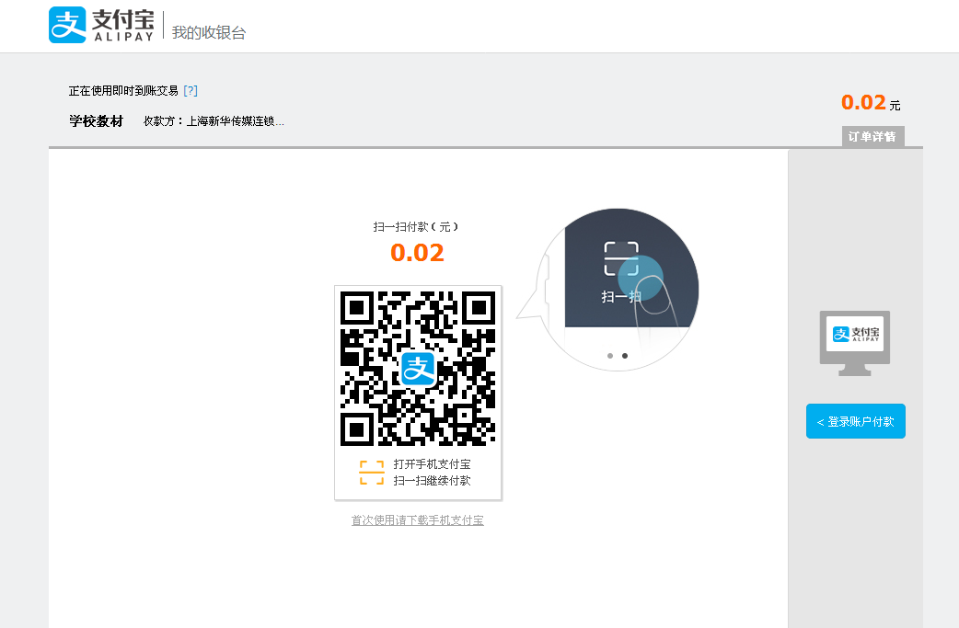
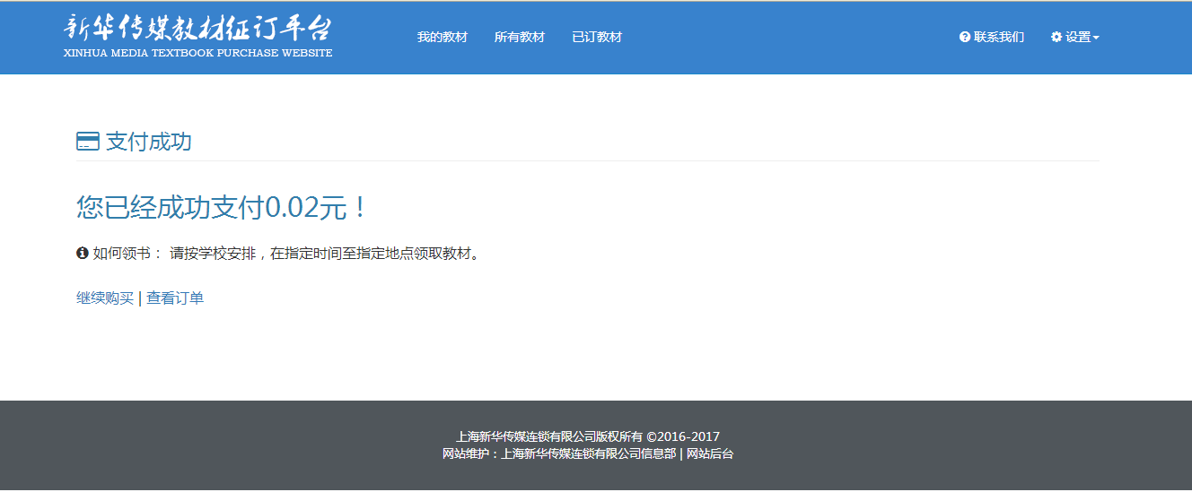
- 在“已订教材”中，可查询到，各个订单明细情况。
